ПетрГУ КФТТ 2001-2024
Петрозаводский Государственный Университет
Кафедра Физики Твердого Тела

Лабораторная работа
по информатике

Тема: Игра «Быки и коровы»
(задание №3 из файла 2k_zad1.pdf)

Выполнил: Соболев Всеволод, гр. 21318
Проверил: Лобов Д.В.

Петрозаводск 2026

Цель
Освоить принципы модульного (процедурного) программирования на языке C++: разделение программы на модули, их объявление в заголовочном файле и реализация в отдельном файле исходного кода, то есть раздельную компиляцию.
Задача
Написать игру «Быки и коровы». Компьютер загадывает число из четырёх различных цифр (например, 1356 или 3241). Пользователь пытается угадать это число с помощью подсказок. Если компьютер загадал число 1234, а пользователь ввёл 1359, то программа должна ответить: «1 бык и 1 корова». Это значит, что одна цифра (1) угадана правильно и на правильной позиции, а другая (3) — угадана, но на неправильной позиции. Угадывание продолжается до вывода: «4 быка» — все цифры угаданы правильно и на своих позициях.
Написать модуль для подпрограммы угадывания. Программа должна быть написана на языке C++ с использованием процедурного подхода и раздельной компиляции.
Идея метода
Вся игровая логика выносится в отдельный модуль, который компилируется независимо от главной программы. Модуль состоит из двух файлов:
– bulls_cows.h — заголовочный файл с объявлениями функций (интерфейс модуля);
– bulls_cows.cpp — файл с реализацией этих функций.
Главная программа main.cpp подключает модуль директивой #include "bulls_cows.h" и вызывает его функции. При сборке файл bulls_cows.cpp сначала компилируется отдельно в объектный файл bulls_cows.o, а затем main.cpp компилируется и линкуется с уже готовым bulls_cows.o. Именно так и выполняется раздельная компиляция.
Подсчёт «быков» и «коров» выполняется двумя независимыми функциями:
– countBulls() — сравнивает цифры варианта и секрета на одинаковых позициях; число совпадений есть число быков;
– countCows() — для каждой цифры варианта, не совпавшей со своей позицией, проверяется, встречается ли она в секрете на другой позиции; такие цифры являются коровами. Так как и в секрете, и в варианте все цифры различны, каждой угаданной цифре соответствует ровно одно совпадение.
Ввод пользователя проверяется функцией parseGuess(): строка должна состоять ровно из четырёх цифр, причём цифры не должны повторяться — иначе подсчёт коров стал бы неоднозначным. Некорректный ввод не засчитывается как попытка.
Алгоритм (псевдокод)
Начало
1. Установить локаль "Russian", инициализировать генератор случайных чисел.
2. Сгенерировать секретное число: перебирать случайные цифры 0..9,
отбрасывая повторы, пока не набраны 4 различные цифры.
3. Вывести правила игры.
4. Цикл угадывания:
4.1 Вывести "Ваш вариант: ", считать строку ввода.
4.2 Если ввод некорректен (не 4 цифры или есть повторы) -
вывести "Некорректный ввод" и вернуться к п. 4.1.
4.3 Преобразовать строку в массив из 4 цифр.
4.4 Подсчитать быков: для каждой позиции i, если guess[i] = secret[i],
увеличить счётчик быков.
4.5 Подсчитать коров: для каждой позиции i, где guess[i] <> secret[i],
проверить наличие guess[i] в secret на другой позиции; если есть -
увеличить счётчик коров и перейти к следующей позиции.
4.6 Вывести "N бык(ов) и M коров(а)".
4.7 Если число быков = 4 - число отгадано, перейти к шагу 5,
иначе вернуться к п. 4.1.
5. Вывести количество сделанных попыток.
Конец

Блок-схема алгоритма
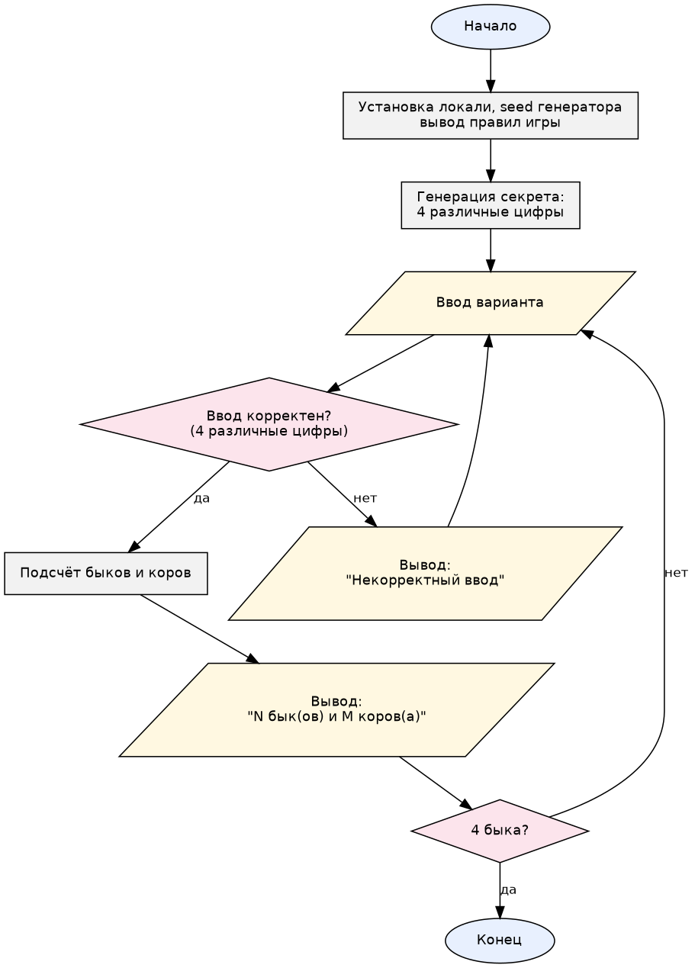
Рис. 1 — Блок-схема работы программы

Листинг программы
bulls_cows.h — объявления функций модуля
1 /*
2 * bulls_cows.h — интерфейс модуля игры "Быки и коровы".
3 *
4 * Модуль выделен в отдельные файлы (раздельная компиляция):
5 * bulls_cows.h — объявления функций;
6 * bulls_cows.cpp — реализация функций;
7 * main.cpp — главная программа, которая использует модуль.
8 *
9 * Лабораторная работа №3, задание №3.
10 */

12 #ifndef BULLS_COWS_H
13 #define BULLS_COWS_H

15 #include <string>

17 /* Количество цифр в загаданном числе */
18 const int DIGITS = 4;

20 /*
21 * Генерация секретного числа: DIGITS различных цифр,
22 * первая из которых не равна нулю (как в обычной записи числа).
23 */
24 void generateSecret(int secret[DIGITS]);

26 /*
27 * Разбор строки, введённой пользователем.
28 * Возвращает true, если строка состоит ровно из DIGITS различных цифр,
29 * иначе false (guess при этом не изменяется).
30 */
31 bool parseGuess(const std::string& text, int guess[DIGITS]);

33 /*
34 * Число "быков": цифра угадана и при этом находится на своём месте.
35 */
36 int countBulls(const int secret[DIGITS], const int guess[DIGITS]);

38 /*
39 * Число "коров": цифра угадана, но находится не на своём месте.
40 */
41 int countCows(const int secret[DIGITS], const int guess[DIGITS]);

43 /*
44 * Подпрограмма угадывания: играет с пользователем до полного угадывания.
45 * Возвращает количество сделанных попыток (не считая ошибочный ввод).
46 */
47 int playGame(int secret[DIGITS]);

49 #endif /* BULLS_COWS_H */

bulls_cows.cpp — реализация функций модуля
1 /*
2 * bulls_cows.cpp — реализация модуля игры "Быки и коровы".
3 *
4 * Лабораторная работа №3, задание №3.
5 */

7 #include "bulls_cows.h"

9 #include <cstdlib>
10 #include <ctime>
11 #include <iostream>

13 /*
14 * Генерация секретного числа.
15 * Цифры перебираются случайным образом, при этом повторы отбрасываются,
16 * поэтому все DIGITS цифр получаются различными.
17 */
18 void generateSecret(int secret[DIGITS])
19 {
20 bool used[10];
21 for (int i = 0; i < 10; i++)
22 used[i] = false;

24 int filled = 0;
25 while (filled < DIGITS) {
26 int digit = rand() % 10;
27 if (!used[digit]) {
28 used[digit] = true;
29 secret[filled] = digit;
30 filled++;
31 }
32 }
33 }

35 /*
36 * Разбор пользовательского ввода.
37 * Ввод считается некорректным, если:
38 * - введено не ровно DIGITS символов;
39 * - среди символов есть нецифровые;
40 * - какая-либо цифра повторяется (иначе подсчёт коров был бы неоднозначен).
41 */
42 bool parseGuess(const std::string& text, int guess[DIGITS])
43 {
44 if ((int)text.size() != DIGITS)
45 return false;

47 bool used[10];
48 for (int i = 0; i < 10; i++)
49 used[i] = false;

51 for (int i = 0; i < DIGITS; i++) {
52 if (text[i] < '0' || text[i] > '9')
53 return false;
54 int digit = text[i] - '0';
55 if (used[digit])
56 return false;
57 used[digit] = true;
58 guess[i] = digit;
59 }
60 return true;
61 }

63 /* Подсчёт "быков": совпадение цифры и её позиции. */
64 int countBulls(const int secret[DIGITS], const int guess[DIGITS])
65 {
66 int bulls = 0;

68 for (int i = 0; i < DIGITS; i++) {
69 if (secret[i] == guess[i])
70 bulls++;
71 }
72 return bulls;
73 }

75 /*
76 * Подсчёт "коров": цифра присутствует в загаданном числе, но стоит
77 * на другом месте. Так как и в секрете, и в варианте все цифры различны,
78 * каждой угаданной цифре соответствует ровно одно совпадение.
79 */
80 int countCows(const int secret[DIGITS], const int guess[DIGITS])
81 {
82 int cows = 0;

84 for (int i = 0; i < DIGITS; i++) {
85 if (secret[i] == guess[i])
86 continue; /* это бык, коров здесь не считаем */
87 for (int j = 0; j < DIGITS; j++) {
88 if (secret[j] == guess[i]) {
89 cows++;
90 break;
91 }
92 }
93 }
94 return cows;
95 }

97 /*
98 * Подпрограмма угадывания: цикл ввода и оценки вариантов
99 * продолжается до тех пор, пока пользователь не угадает число.
100 */
101 int playGame(int secret[DIGITS])
102 {
103 int tries = 0;
104 int guess[DIGITS];
105 std::string text;

107 while (true) {
108 std::cout << "Ваш вариант: ";
109 if (!(std::cin >> text)) {
110 /* ввод завершён (Ctrl+Z / конец файла) — выходим из цикла */
111 std::cout << std::endl << "Ввод завершён." << std::endl;
112 return tries;
113 }

115 if (!parseGuess(text, guess)) {
116 std::cout << "Некорректный ввод: нужно " << DIGITS
117 << " различных цифр." << std::endl;
118 continue; /* попытка не засчитывается */
119 }

121 tries++;
122 int bulls = countBulls(secret, guess);
123 int cows = countCows(secret, guess);

125 std::cout << bulls << " бык(ов) и " << cows << " коров(а)." << std::endl;

127 if (bulls == DIGITS) {
128 std::cout << "Число отгадано!" << std::endl;
129 return tries;
130 }
131 }
132 }

main.cpp — главная программа
1 /*
2 * main.cpp — главная программа лабораторной работы №3, задание №3.
3 *
4 * Игра "Быки и коровы". Компьютер загадывает число из четырёх различных
5 * цифр, пользователь пытается его угадать, получая подсказки в виде
6 * количества "быков" и "коров".
7 *
8 * Вся игровая логика вынесена в отдельный модуль bulls_cows
9 * (файлы bulls_cows.h и bulls_cows.cpp) — это и есть раздельная компиляция.
10 */

12 #include "bulls_cows.h"

14 #include <clocale>
15 #include <cstdlib>
16 #include <ctime>
17 #include <iostream>

19 using namespace std;

21 int main(int argc, char* argv[])
22 {
23 setlocale(LC_ALL, "Russian");
24 srand((unsigned int)time(NULL));

26 int secret[DIGITS];

28 if (argc >= 2) {
29 /*
30 * Если задан аргумент командной строки, он используется как
31 * загаданное число. Это нужно для воспроизводимого примера
32 * работы программы, приведённого в отчёте.
33 */
34 if (!parseGuess(argv[1], secret)) {
35 cout << "Некорректное загаданное число." << endl;
36 return 1;
37 }
38 } else {
39 generateSecret(secret);
40 }

42 cout << "Игра \"Быки и коровы\"." << endl;
43 cout << "Загадано число из " << DIGITS << " различных цифр." << endl;
44 cout << "Называйте варианты, пока не прозвучит \"4 быка(ов)\"." << endl;
45 cout << endl;

47 int tries = playGame(secret);

49 cout << endl;
50 cout << "Число отгадано за " << tries << " попыток(и)." << endl;

52 return 0;
53 }

Раздельная компиляция
Сборка выполняется в два шага: сначала модуль компилируется отдельно, затем компилируется главная программа и линкуется с уже готовым объектным файлом модуля.
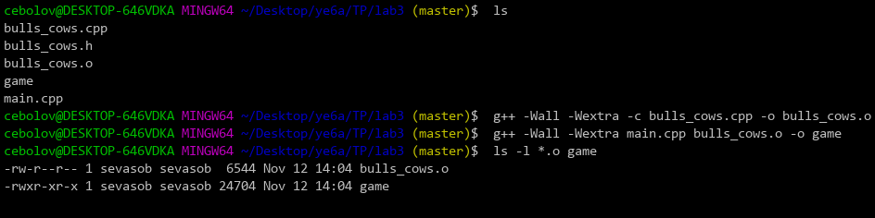
Рис. 2 — Компиляция модуля и линковка программы
$ g++ -Wall -Wextra -c bulls_cows.cpp -o bulls_cows.o
$ g++ -Wall -Wextra main.cpp bulls_cows.o -o game
$ ls -l *.o game
-rw-r--r-- 1 user user 6544 ... bulls_cows.o
-rwxr-xr-x 1 user user 24704 ... game

Та же сборка выполняется и средствами Microsoft Visual C++ (компилятор cl.exe):
C:\...\Lab3>cl /nologo /EHsc /W4 /c bulls_cows.cpp
bulls_cows.cpp

C:\...\Lab3>cl /nologo /EHsc /W4 /Fe:game.exe main.cpp bulls_cows.obj
main.cpp

Пример работы программы
Для воспроизводимого примера загаданное число можно задать аргументом командной строки (в этом случае программа запускается как game 1234).
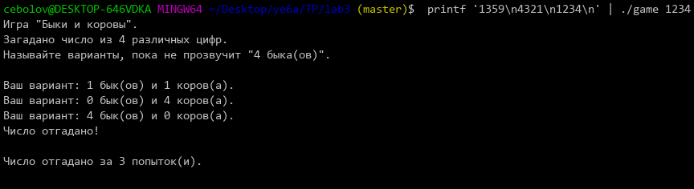
Рис. 3 — Пример работы программы
Разбор ответа: секрет — 1234, вариант 1359. Цифра 1 стоит на своём месте (первый бык), цифра 3 есть в секрете, но стоит на другом месте (одна корова), цифры 5 и 9 в секрете отсутствуют. Программа вернула ответ «1 бык(ов) и 1 коров(а)», что полностью совпадает с примером из задания.
Текст модуля bulls_cows.h
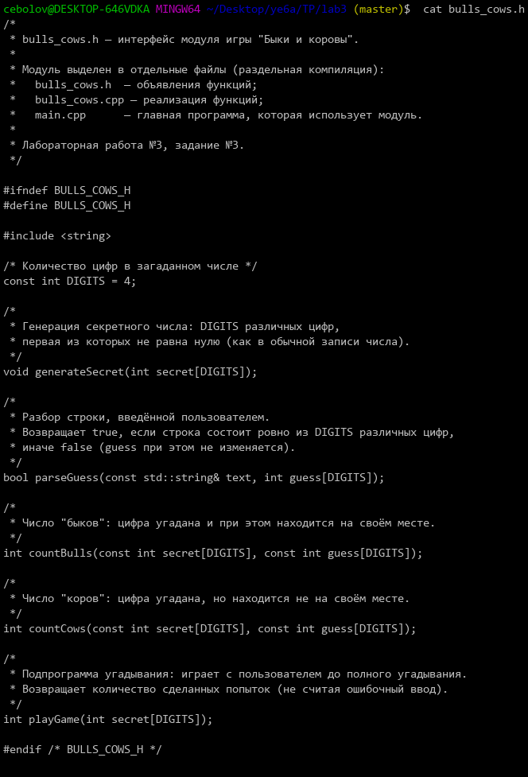
Рис. 4 — Содержимое заголовочного файла модуля

Разработка проекта и документирование версий
В соответствии с заданием разработка велась в локальном репозитории, изменения документировались командами git add и git commit, а готовый проект был перенесён в личный репозиторий на GitHub. Для лабораторной работы №2 в репозитории также добавлен файл .gitignore, исключающий из контроля версий объектные файлы, исполняемые файлы и каталоги сборки.
$ git add .
$ git commit -m "Добавлен .gitignore"
$ git add Lab3/bulls_cows.h Lab3/bulls_cows.cpp Lab3/main.cpp
$ git commit -m "Реализована игра Быки и коровы: модуль bulls_cows с раздельной компиляцией"
$ git add Lab3/algorithm.txt Lab3/block_schema.dot Lab3/block_schema.png
$ git commit -m "Добавлены словесно-формальный алгоритм и блок-схема"
$ git push --set-upstream origin master

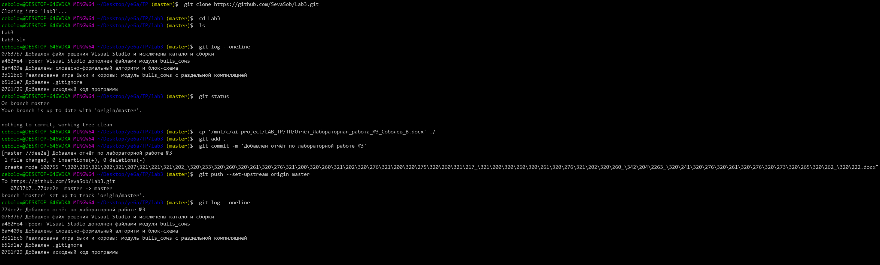
Рис. 5 — Работа с репозиторием: история коммитов и отправка на GitHub
Выводы
В ходе лабораторной работы №3 была разработана игра «Быки и коровы» на языке C++ с использованием процедурного подхода: вся игровая логика вынесена в отдельный модуль (bulls_cows.h и bulls_cows.cpp), а главная программа main.cpp только организует диалог с пользователем. Модуль компилируется отдельно в объектный файл и подключается на этапе линковки — таким образом демонстрируется раздельная компиляция.
Разработан алгоритм подсчёта «быков» и «коров», приведено словесно-формальное описание и построена блок-схема. Программа протестирована на контрольном примере из задания: при секрете 1234 вариант 1359 даёт ответ «1 бык и 1 корова», вариант 4321 — «0 быков и 4 коров», вариант 1234 — «4 быка».
Разработка велась в локальном репозитории git с последовательным документированием версий (git add, git commit -m), добавлен файл .gitignore, исключающий из индекса объектные и исполняемые файлы и каталоги сборки, а готовый проект перенесён в личный репозиторий на GitHub.

